ФЕДЕРАЛЬНОЕ АГЕНТСТВО ЖЕЛЕЗНОДОРОЖНОГО ТРАНСПОРТА
Федеральное государственное бюджетное образовательное учреждение высшего образования
«Петербургский государственный университет путей сообщения
Императора Александра I»
(ФГБОУ ВО ПГУПС)

Кафедра «Локомотивы и локомотивное хозяйство»

РАБОЧАЯ ПРОГРАММА
дисциплины
«ЭЛЕКТРИЧЕСКИЕ ПЕРЕДАЧИ локомотивов» (Б1.Б.50)
для специальности
23.05.03 «Подвижной состав железных дорог»
по специализации
«Локомотивы»

Форма обучения – очная, заочная

Санкт-Петербург
2018

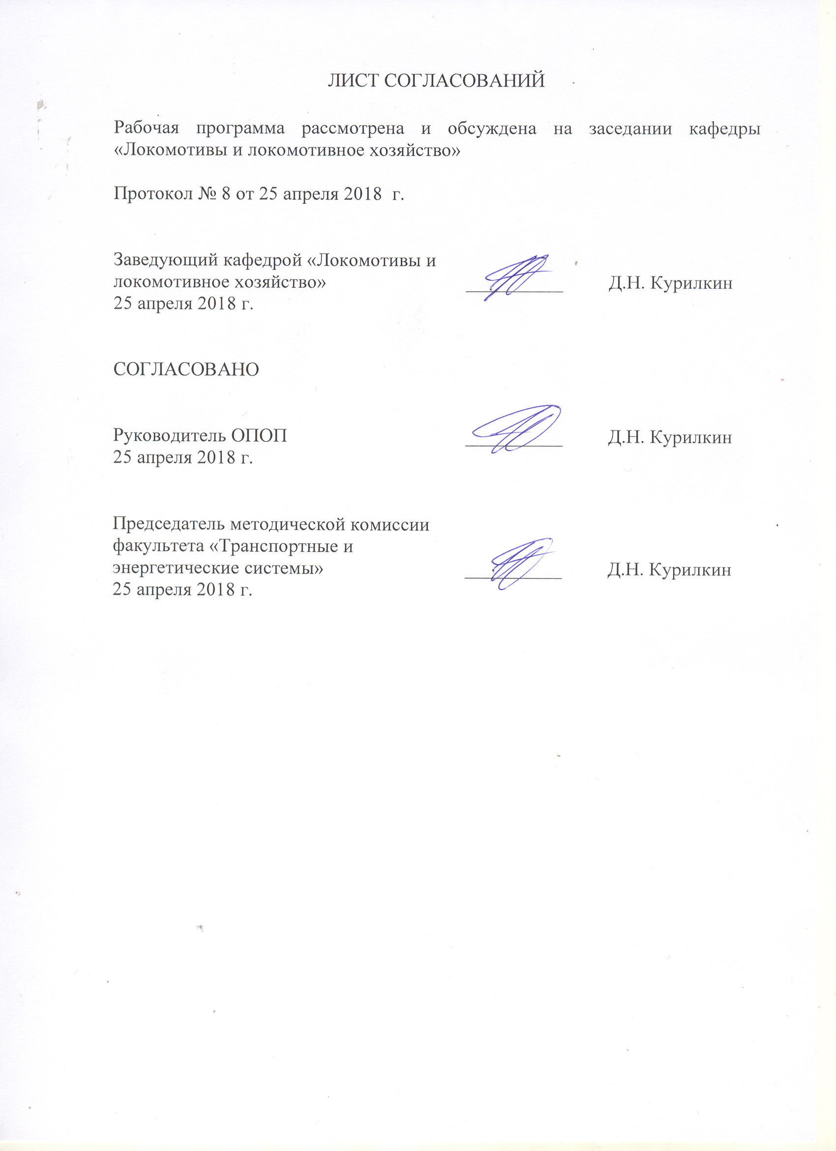

1. Цели и задачи дисциплины

Рабочая программа составлена в соответствии с ФГОС ВО, утвержденным «17» октября 2016 г., приказ № 1295 по специальности 23.05.03 «Подвижной состав железных дорог», по дисциплине «Электрические передачи локомотивов».
Целью изучения дисциплины является изучение основных видов электрических передач мощности локомотивов, принципов их построения, действия и расчета; изучение устройства и характеристик элементов электрических передач локомотивов: преобразователей момента и частоты вращения, тяговых электрических машин, преобразователей электрической энергии.
Для достижения поставленной цели решаются следующие задачи:
- овладение студентами теорией, конструкцией и основами расчета и испытаний передач мощности и их элементов;
- освоение студентами методов определения технико-экономических показателей передач мощности и их элементов;
- приобретение студентами знаний об автоматических системах управления электрическими передачами локомотивов.

2. Перечень планируемых результатов обучения по дисциплине, соотнесенных с планируемыми результатами освоения основной профессиональной образовательной программы

Планируемыми результатами обучения по дисциплине являются: приобретение знаний, умений, навыков и/или опыта деятельности.
В результате освоения дисциплины обучающийся должен:
ЗНАТЬ:
- виды передач мощности автономных локомотивов, их характеристики, технико-экономические показатели, особенности эксплуатации и технического обслуживания; принципы построения и действия электрических передач автономных локомотивов; характеристики, режимы работы, способы регулирования и конструкцию тяговых электрических машин и статических преобразователей автономных локомотивов; перспективы технического развития и задачи совершенствования электрических передач автономных локомотивов;
УМЕТЬ:
- применять методы расчета характеристик и параметров электрических передач автономных локомотивов, основные методы расчета конструкции тяговых электрических машин и статических преобразователей автономных локомотивов;
ВЛАДЕТЬ:
- методами выбора элементов электрических передач автономных локомотивов и анализа технико-экономических показателей работы электрических передач; навыками эксплуатации, испытаний и настройки электрических передач автономных локомотивов.
Приобретенные знания, умения, навыки и/или опыт деятельности, характеризующие формирование компетенций, осваиваемые в данной дисциплине, позволяют решать профессиональные задачи, приведенные в соответствующем перечне по видам профессиональной деятельности в п. 2.4 основной профессиональной образовательной программы (ОПОП).

Изучение дисциплины направлено на формирование следующих профессиональных компетенций (ПК), соответствующих виду профессиональной деятельности, на который ориентирована программа специалитета:
проектно-конструкторская деятельность:
- готовностью к организации проектирования подвижного состава, способностью разрабатывать кинематические схемы машин и механизмов, определять параметры их силовых приводов, подбирать электрические машины для типовых механизмов и машин, обосновывать выбор типовых передаточных механизмов к конкретным машинам, владением основами механики и методами выбора мощности, элементной базы и режима работы электропривода технологических установок, владением технологиями разработки конструкторской документации, эскизных, технических и рабочих проектов элементов подвижного состава и машин, нормативно-технических документов с использованием компьютерных технологий (ПК-18).

Изучение дисциплины направлено на формирование следующих профессионально-специализированных компетенций (ПСК), соответствующих виду профессиональной деятельности, на который ориентирована программа специалитета:
- способностью демонстрировать знания электрических передач автономных локомотивов, рассчитывать и анализировать характеристики и параметры электрических передач автономных локомотивов, применять основные методы расчета конструкции тяговых электрических машин и статических преобразователей автономных локомотивов, владением методами выбора элементов электрических передач автономных локомотивов и анализа технико-экономических показателей работы электрических передач, навыками эксплуатации, испытаний и настройки электрических передач автономных локомотивов (ПСК-1.4).

Область профессиональной деятельности обучающихся, освоивших данную дисциплину, приведена в п. 2.1 ОПОП.
Объекты профессиональной деятельности обучающихся, освоивших данную дисциплину, приведены в п. 2.2 ОПОП.

3. Место дисциплины в структуре основной профессиональной образовательной программы

Дисциплина «Электрические передачи локомотивов» (Б1.Б.50) относится к базовой части и является обязательной для изучения.

4. Объем дисциплины и виды учебной работы

Для очной формы обучения:

Вид учебной работы | Всего часов | Семестр
 |  | 6
Контактная работа (по видам учебных занятий)  В том числе:  - лекции (Л)  - практические занятия (ПЗ)  - лабораторные работы (ЛР) | 48  32  -  16 | 48  32  -  16
Самостоятельная работа (СРС) (всего) | 24 | 24
Контроль | 36 | 36
Форма контроля знаний | Э | Э
Общая трудоемкость: час / з.е. | 108/3 | 108/3

Для заочной формы обучения:

Вид учебной работы | Всего часов | Курс
 |  | 4
Контактная работа (по видам учебных занятий)  В том числе:  - лекции (Л)  - практические занятия (ПЗ)  - лабораторные работы (ЛР) | 8  4  -  4 | 8  4  -  4
Самостоятельная работа (СРС) (всего) | 91 | 91
Контроль | 9 | 9
Форма контроля знаний | Э, КЛР | Э, КЛР
Общая трудоемкость: час / з.е. | 108/3 | 108/3

Примечания: «Форма контроля знаний» – экзамен (Э), зачет (З), зачет с оценкой (З*), курсовой проект (КП), курсовая работа (КР), контрольная работа (КЛР).

5. Содержание и структура дисциплины

5.1 Содержание дисциплины

№ п/п | Наименование раздела дисциплины | Содержание раздела
1 | Введение. Назначение и основные свойства и типы передач мощности | Введение. Содержание и задачи изучаемой дисциплины. Основные виды передач мощности локомотивов. Характеристики и параметры передач мощности. Требования, предъявляемые к передачам мощности. Области применения передач мощности различных типов. Выбор передач мощности для тепловозов с учетом характеристик и параметров дизеля, рода службы, значений скорости и силы тяги продолжительного режима, конструкционной скорости. Передачи мощности зарубежных локомотивов.
2 | Основные типы и параметры электрических передач мощности. | Основные типы и параметры передач мощности. Сравнение электрических передач мощности с машинами постоянного и переменного тока. Выбор схемы соединения тягового генератора и тяговых двигателей. Особенности передач мощности переменного тока, возможные способы управления ими.
3 | Предельная и частичные характеристики тягового генератора постоянного тока. | Расчет основных параметров предельной внешней характеристики тягового генератора постоянного тока. Выбор и расчет параметров тягового генератора при частичных нагрузках. Совместная работа дизеля и тягового генератора. Условия устойчивой работы дизель-генераторной установки.
4 | Системы регулирования напряжения тяговых генераторов. | Требования, предъявляемые к системам регулирования напряжения тяговых генераторов. Расчет характеристик систем возбуждения. Способы реализации требуемых характеристик тяговых генераторов постоянного и переменного тока.
5 | Устройство, основные уравнения и электромеханические характеристики тяговых двигателей. | Устройство тяговых двигателей постоянного и переменного тока. Основные уравнения и электромеханические характеристики тяговых двигателей постоянного тока при различных системах возбуждения. Сравнение свойств тяговых двигателей при различных системах возбуждения. Расчет характеристик тяговых двигателей.
6 | Вспомогательные электрические машины локомотивов. | Назначение и классификация вспомогательных электрических машин локомотивов. Стартер-генераторы – назначение, устройство, принцип действия, особенности конструкции. Особенности устройства и принцип действия двухмашинного агрегата А-706Б. Назначение, устройство, принцип действия возбудителей и подвозбудителей. Устройство и принцип действия мотор-вентилятора МВ-11. Назначение, устройство, принцип действия электродвигателя 2ПК. Назначение, устройство, принцип действия электродвигателя АНЭ225L4.
7 | Тяговые статические преобразователи электрической энергии. | Управляемые и неуправляемые выпрямители; режимы их работы и системы управления, использование их в передачах мощности. Инверторы, классификация, виды, принципы действия, использование на локомотивах. Схемы и конструкция преобразователей, применяемых в отечественных локомотивах Проблемы развития преобразователей для локомотивов. Выбор и расчет статических преобразователей электрической энергии.
8 | Электрическое торможение на автономных локомотивах и электроподвижном составе. | Электрическое торможение тепловозов и электроподвижного состава. Физическая сущность, техническое осуществление и экономическая целесообразность. Особенности применения электрического торможения на тепловозах. Способы регулирования тормозной силы тепловозов. Характеристики и управление тяговыми двигателями постоянного тока и асинхронными в тормозном режиме. Тормозные характеристики тягового двигателя при электрическом торможении и их ограничения.

5.2 Разделы дисциплины и виды занятий

Для очной формы обучения:

№ п/п | Наименование раздела дисциплины | Л | ПЗ | ЛР | СРС
1 | Введение. Назначение и основные свойства и типы передач мощности | 2 | - | - | 2
2 | Основные типы и параметры электрических передач мощности. | 4 | - | 2 | 3
3 | Предельная и частичные характеристики тягового генератора постоянного тока. | 4 | - | - | 3
4 | Системы регулирования напряжения тяговых генераторов. | 6 | - | 4 | 3
5 | Устройство, основные уравнения и электромеханические характеристики тяговых двигателей. | 6 | - | 4 | 3
6 | Вспомогательные электрические машины локомотивов. | 4 | - | 2 | 2
7 | Тяговые статические преобразователи электрической энергии. | 2 | - | 2 | 5
8 | Электрическое торможение на автономных локомотивах и электроподвижном составе. | 4 | - | 2 | 3
Итого |  | 32 | - | 16 | 24

Для заочной формы обучения:
№ п/п | Наименование раздела дисциплины | Л | ПЗ | ЛР | СРС
1 | Введение. Назначение и основные свойства и типы передач мощности | - | - | - | 3
2 | Основные типы и параметры электрических передач мощности. | 1 | - | - | 7
3 | Предельная и частичные характеристики тягового генератора постоянного тока. | 1 | - | 2 | 9
4 | Системы регулирования напряжения тяговых генераторов. | - | - | - | 14
5 | Устройство, основные уравнения и электромеханические характеристики тяговых двигателей. | 1 | - | 2 | 15
6 | Вспомогательные электрические машины локомотивов. | - | - | - | 13
7 | Тяговые статические преобразователи электрической энергии. | - | - | - | 15
8 | Электрическое торможение на автономных локомотивах и электроподвижном составе. | 1 | - | - | 15
Итого |  | 4 | - | 4 | 91

6. Перечень учебно-методического обеспечения для самостоятельной работы обучающихся по дисциплине

№  п/п | Наименование раздела дисциплины | Перечень учебно-методического обеспечения
1 | Введение. Назначение и основные свойства и типы передач мощности | - Грищенко А.В., Кручек В.А., Стрекопытов В.В. Электрические передачи локомотивов: учебник для ВУЗов ж.д. транспорта/Под редакцией В.В. Стрекопытова – М.: Маршрут, 2003 – 312с.
2 | Основные типы и параметры электрических передач мощности.
3 | Предельная и частичные характеристики тягового генератора постоянного тока.
4 | Системы регулирования напряжения тяговых генераторов.
5 | Устройство, основные уравнения и электромеханические характеристики тяговых двигателей.
6 | Вспомогательные электрические машины локомотивов.
7 | Тяговые статические преобразователи электрической энергии.
8 | Электрическое торможение на автономных локомотивах и электроподвижном составе.

7. Фонд оценочных средств для проведения текущего контроля успеваемости и промежуточной аттестации обучающихся по дисциплине

Фонд оценочных средств по дисциплине является неотъемлемой частью рабочей программы и представлен отдельным документом, рассмотренным на заседании кафедры и утвержденным заведующим кафедрой.

8. Перечень основной и дополнительной учебной литературы, нормативно-правовой документации и других изданий, необходимых для освоения дисциплины

8.1 Перечень основной учебной литературы, необходимой для освоения дисциплины
- Грищенко А.В., Кручек В.А., Стрекопытов В.В. Электрические передачи локомотивов: учебник для ВУЗов ж.д. транспорта/Под редакцией В.В. Стрекопытова – М.: Маршрут, 2003 – 312с.

8.2 Перечень дополнительной учебной литературы, необходимой для освоения дисциплины
1. Грищенко А.В., Кручек В.А., Стрекопытов В.В. Электрические передачи локомотивов: учебник для ВУЗов ж.д. транспорта/Под редакцией В.В. Стрекопытова – М.: Маршрут, 2003 – 312с.
2. Грищенко А.В., Стрекопытов В.В. Электрические машины и преобразователи подвижного состава: Учебник для студ. учреждений сред. проф. образования - М.: Издательский центр Академия, 2005 - 320с.
3. Скалин А.В., Бухтеев В.С., Кононов В.Е. Электрические машины и аккумуляторные батареи тепловозов (конструкция, ремонт и испытание). - М.: Желдориздат, Трансинфо, 2005. - 232с.

8.3 Перечень нормативно-правовой документации, необходимой для освоения дисциплины

8.4 Другие издания, необходимые для освоения дисциплины
1. Кручек В.А., Курилкин Д.Н., Кручек В.В. Расчет электрической передачи мощности локомотива. Методические указания. СПб.: ПГУПС, 2011 – 39с.

9. Перечень ресурсов информационно-телекоммуникационной сети «Интернет», необходимых для освоения дисциплины
1. Личный кабинет обучающегося и электронная информационно-образовательная среда. [Электронный ресурс]. – Режим доступа: http://sdo.pgups.ru/ (для доступа к полнотекстовым документам требуется авторизация).
2. Электронно-библиотечная система ibooks.ru [Электронный ресурс]. Режим доступа: http://ibooks.ru/ — Загл. с экрана.
3. Электронно-библиотечная система ЛАНЬ [Электронный ресурс]. Режим доступа: https://e.lanbook.com/books — Загл. с экрана.

10. Методические указания для обучающихся по освоению дисциплины
Порядок изучения дисциплины следующий:
- Освоение разделов дисциплины производится в порядке, приведенном в разделе 5 «Содержание и структура дисциплины». Обучающийся должен освоить все разделы дисциплины с помощью учебно-методического обеспечения, приведенного в разделах 6, 8 и 9 рабочей программы.
- Для формирования компетенций обучающийся должен представить выполненные типовые контрольные задания или иные материалы, необходимые для оценки знаний, умений, навыков и (или) опыта деятельности, предусмотренные текущим контролем (см. фонд оценочных средств по дисциплине).
- По итогам текущего контроля по дисциплине, обучающийся должен пройти промежуточную аттестацию (см. фонд оценочных средств по дисциплине).

11. Перечень информационных технологий, используемых при осуществлении образовательного процесса по дисциплине, включая перечень программного обеспечения и информационных справочных систем

Перечень информационных технологий, используемых при осуществлении образовательного процесса по дисциплине:
- технические средства (компьютерная техника и средства связи (персональные компьютеры, проектор);
- методы обучения с использованием информационных технологий (демонстрация мультимедийных материалов);
- электронная информационно-образовательная среда Петербургского государственного университета путей сообщения Императора Александра I [Электронный ресурс]. Режим доступа: http://sdo.pgups.ru.
Дисциплина обеспечена необходимым комплектом лицензионного программного обеспечения, установленного на технических средствах, размещенных в специальных помещениях и помещениях для самостоятельной работы:
- операционная система Windows
- Microsoft Windows 7;
- Microsoft Word 2010;
- Microsoft Excel 2010;
- Microsoft PowerPoint 2010;
- Scilab 5.5.0;
- CalculiX.
- Электронное учебное пособие по курсу «Электрические передачи локомотивов и управление тяговыми электродвигателями» - 2010 год, ФГОУ ВПО ПГУПС, каф. «Локомотивы и локомотивное хозяйство».

